WEBQUEST : PAU

Partie 1. Informations générales.
Cette partie doit être remise après la 1e heure de cours. Vous ne devez remettre qu’un formulaire par groupe.
Quelques sites intéressants :
- http://www.pau.fr/
- http://www.agglo-pau.fr/
- http://www.pau-pyrenees.com/
- https://fr.wikipedia.org/wiki/Pau
- http://www.euraldic.com/lasu/tx/txt_vbh_somm.html
- https://commons.wikimedia.org/wiki/File:Blason_ville_fr_Pau_%2864%29.svg
Bien sûr, il y en a encore d’autres !

Pau est une ville située dans le sud de la France, dans la région Aquitaine, plus précisément dans le département Pyrénées-Atlantiques. La ville est située à 100 km de l’océan Atlantique et à seulement 50 km de l’Espagne : une situation idéale !

- Utilisez vos compétences de recherche pour compléter ces informations générales:
PAU
Superficie
Population municipale
Densité
Maire
Slogan PPP
Devise
Rivière

- Pour savoir ce qui est à faire à Pau, regardez cette vidéo sur Youtube : https://www.youtube.com/watch?v=4qwnrLnLL0g.
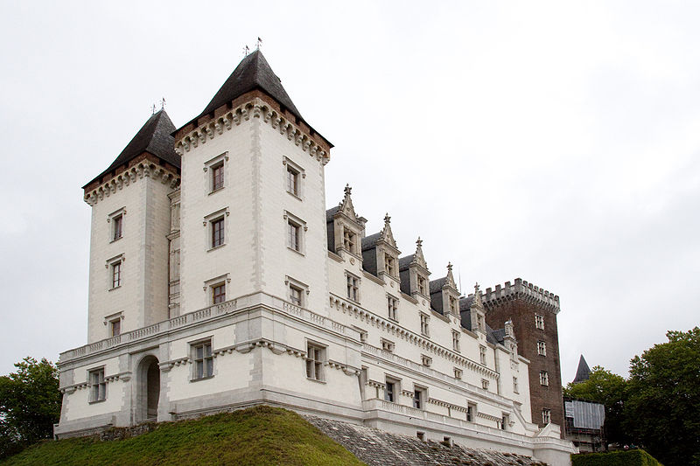
Dans la vidéo, on parle du roi Henri IV. À la fin de la vidéo, on mentionne un événement important à Pau : le 400ème anniversaire de l’assassinat d’Henri IV.

- Qui était Henri IV ?
……………………………………………………………………………………………………………………………………………..………………………………………………………………………………………………………………………………………………....
………………………………………………………………………………………………………………………………………………..
- L’assassinat :
  - Par qui ?
………………………………………………………………………………………………………………………………………………
  - Quand ?
………………………………………………………………………………………………………………………………………………
  - Comment ?
………………………………………………………………………………………………………………………………………………
  - Pourquoi ?
………………………………………………………………………………………………………………………………………………
………………………………………………………………………………………………………………………………………………
………………………………………………………………………………………………………………………………………………
………………………………………………………………………………………………………………………………………………
  - Comme vous avez vu dans la vidéo, il y a un château d’Henri IV à Pau. Qu’est-ce qu’on peut y voir ? Qu’est-ce qui est exposé ?
………………………………………………………………………………………………………………………………………………
………………………………………………………………………………………………………………………………………………
………………………………………………………………………………………………………………………………………………
………………………………………………………………………………………………………………………………………………
- Comme toutes les villes, Pau a son blason spécifique. Recherchez sur Internet des explications là-dessus.
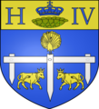
………………………………………………………………………………………………………….
………………………………………………………………………………………………………….
………………………………………………………………………………………………………….
………………………………………………………………………………………………………….
………………………………………………………………………………………………………….
………………………………………………………………………………………………………….

- À Paris, on retrouve les quartiers Montmartre, Montparnasse, Clignancourt… À Pau aussi, il y a des quartiers. Recherchez les 6 quartiers ainsi que le nombre d’habitants correspondant et mettez-les dans le tableau ci-dessous.

- À part Henri IV, il y a un autre homme important, à savoir Jean-Baptiste Bernadotte. Il est né à Pau le 26 janvier 1763 et mort à Stockholm le 8 mars 1844.
- Pourquoi était-il tellement important pour la France ?
………………………………………………………………………………………………………………………………………………
………………………………………………………………………………………………………………………………………………
………………………………………………………………………………………………………………………………………………
………………………………………………………………………………………………………………………………………………
- À Pau, il y a un musée qui s’appelle « musée Bernadotte ». Qu’est-ce qui est exposé dans ce musée ?
………………………………………………………………………………………………………………………………………………
………………………………………………………………………………………………………………………………………………
………………………………………………………………………………………………………………………………………………
………………………………………………………………………………………………………………………………………………

Partie 2. Excursion.
Vous savez que dans quelques semaines, nous allons faire une excursion à Pau. Vous savez également que nous n’avons pas encore déterminé exactement ce que nous allons faire. À vous la tâche de développer un parcours intéressant et amusant ! Nous organisons un petit concours dans lequel chaque groupe présente son excursion, après quoi nous allons voter. La meilleure excursion gagne et sera celle que nous allons faire cette journée-là.

À faire.
Planifiez une journée entière d’excursion à Pau. Votre excursion doit passer devant les éléments (musées, monuments…) les plus importants. Élaborez un horaire spécifique, mais soyez réaliste dans votre planification ! Ne veuillez pas faire trop, mais pas trop peu non plus ! Trouvez un équilibre entre culture et récréation.

Le travail consiste en deux parties :
- Votre excursion sur papier. Cette version doit être remise au prof. Faites donc attention à la mise en page et au langage utilisé !
- Présentation de votre excursion. Cette version est un PPT qui ne doit pas être remis au prof, mais seulement présenté devant la classe.

Que faut-il spécifier dans la planification ?
- moyens de transport
- heures
- prix d’entrée
- restaurant

Informations pratiques.
Le jour avant notre excursion à Pau, nous sommes déjà à Bordeaux. Le départ à Bordeaux est prévu à 8h du matin. Nous allons visiter Pau toute la journée. Le départ à Pau est prévu à 20h du soir. Le groupe d’élèves est assez grand : +/- 60 personnes.

